РАБОТА С ТЕХНИЧЕСКИМ ТЕОДОЛИТОМ
Цель работы: изучить устройство технических теодолитов типа ТЗО и научиться выполнять их поверки и юстировки, приобрести практические навыки при работе с теодолитом, уметь выполнять измерения горизонтальных и вертикальных углов, а также расстояний с помощью нитяного дальномера и определять превышения методом тригонометрического нивелирования.
Литература:
- Маслов А.В., Гордеев А.В., Батраков Ю.Г. Геодезия: Учебник для вузов. М: КолосС, 2006. Гл. 2 (2.2-2.14).
- Поклад Г.Г., Гриднев СП. Геодезия: Учеб. пособие для вузов. М.: Академический проект, 2008. § 34 — 44, 50 — 51, 56.
Приведенные в данной главе лабораторные работы выполняются бригадным методом — 2 — 3 студента в бригаде.
Лабораторное занятие № 1. Устройство технических теодолитов
Задача выполнения лабораторной работы — изучить устройство технических теодолитов типа ТЗО, усвоить производство отсчетов по угломерным кругам.
Последовательность выполнения задания:
- Общий осмотр приборов и изучение правил обращения с ними.
- Принципиальная схема теодолита.
- Основные части теодолита: горизонтальный круг, вертикальный круг, зрительная труба, уровень.
- Взятие отсчетов по угломерным кругам.
- Устройство теодолитов Т30, 2Т30 и 4Т30.
- Установка теодолита в рабочее положение.
Отчет по лабораторной работе оформляется каждым студентом в рабочей тетради и должен охватывать все вопросы задания. Краткая пояснительная записка должна сопровождаться необходимыми схемами и рисунками, к основным из которых относятся следующие.
- Геометрическая схема теодолита, на которой следует показать цветной тушью основные оси теодолита (ось вращения теодолита, горизонтальная ось теодолита, визирная ось зрительной трубы, ось цилиндрического уровня) и дать их определения.
- Поле зрения отсчетных микроскопов теодолитов ТЗО и 2Т30 с указанием цены деления лимбов, шкал и точности отсчитывания; взять отсчеты по горизонтальному и вертикальному угломерным круга.
- Теодолит 2Т30; на рисунке (или его ксерокопии) выносками показать основные детали прибора.
- Защита отчета по работе производится в форме собеседования с членами каждой бригад.
1.Осмотр теодолита и правила обращения с ним

Полученный прибор закрепляют на штативе или кронштейне становым винтом. Следует обратить внимание на состояние металлического футляра и выполнить общий осмотр прибора. Теодолит должен свободно, без усилий выниматься и укладываться в футляр; при правильной укладке прибор в футляре должен быть неподвижным. При переносе без футляра прибор удерживают за подставку.
После закрепления теодолита на штативе следует убедиться в отсутствии механических повреждений металлических и оптических деталей прибора, произвести проверку металлических узлов, обратив внимание на состояние и работу всех винтов прибора, на плавность вращения его отдельных частей.
При установке прибора на штативе нужно следить, чтобы по верхность головки штатива была приблизительно горизонтальна, а подъемные и наводящие винты находились в среднем положении, т. е. имели достаточный запас хода в любую сторону. Следует избегать чрезмерного завинчивания станового и зажимных (закрепительных) винтов. Запрещается поворачивать теодолит в горизонтальной плос кости, взявшись рукой за трубу. Нельзя касаться руками оптических деталей зрительной трубы и отсчетного микроскопа.
2.Принципиальная схема теодолита
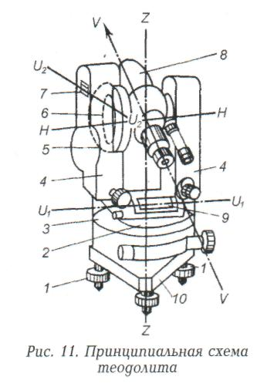
Теодолиты независимо от их вида и сложности устройства создаются на единой принципиальной схеме, вытекающей из принципов измерения горизонтальных и вертикальных углов.
Основной частью теодолита (рис. 11) является горизонтальный круг, состоящий из лимба 3 и алидады 2, При измерении углов плоскость лимба должна быть горизонтальной, а его центр — устанавливаться на отвесной линии, проходящей через вершину измеряемого угла. Отвесная линия ZZ, проходящая через ось вращения алидады горизонтального круга, называется осью вращения теодолита.
Ось вращения теодолита ZZ устанавливают в отвесное положение
(плоскость лимба — в горизонтальное положение) по цилиндрическому уровню 9 с помощью трех подъемных винтов 1 подставки 10. Лимб и алидада снабжены зажимными (закрепительными) винтами, служащими для закрепления их в неподвижном положении, и на водящими винтами — для их медленного и плавного вращения.
Визирование на наблюдаемые цели выполняют зрительной трубой 8, визирная ось VV которой при вращении трубы вокруг горизонтальной оси НН образует проектирующую плоскость, называемую коллимационной. Зрительная труба соединена с алидадой горизонтального круга с помощью колонки 4. На одном из концов оси вращения зрительной трубы закреплен вертикальный круг 5, имеющий цилиндрический уровень 7*. Зрительная труба имеет за крепительный и наводящий винты.
Теодолит закрепляется на штативе становым винтом. К крючку станового винта привязывается нить отвеса, служащая продолжением вертикальной оси вращения прибора ZZ. С помощью отвеса теодолит центрируется над точкой, т. е. устанавливается таким об разом, чтобы ось ZZ вращения прибора проходила через вершину измеряемого угла. Становые винты изготавливают полыми, что позволяет использовать для центрирования теодолита над точкой оптические центриры.

3. Основные части теодолита

Горизонтальный круг теодолита служит для измерения горизонтальных углов и состоит из лимба и алидады.
Лимб в оптических теодолитах представляет стеклянное кольцо, по наружной окружности которого нанесены равные деления. Вели чина дуги лимба между двумя ближайшими штрихами называется ценой деления лимба. Оцифровка лимба производится через 1° по часовой стрелке от 0 до 360°.
Роль алидады выполняют специальные оптические системы, являющиеся отсчетными устройствами. Алидада может вращаться вокруг своей оси совместно с верхней частью теодолита относительно неподвижного лимба; при этом отсчет по горизонтальному кругу изменяется. Если алидада вращается вокруг оси совместно с лимбом (зажимный винт алидады закреплен, а лимба — откреплен), то отсчет по горизонтальному кругу остается неизменным.
Вертикальный круг служит для измерения углов наклона, используемых для вычисления горизонтальных проложений линий и превышений.
Лимб вертикального круга жестко закреплен на оси вращения зрительной трубы и вращается вместе с ней; при этом нулевой диаметр лимба должен быть параллелен визирной оси трубы. Алидада вертикального круга при вращении трубы остается неподвижной.
* У теодолитов типа ТЗО цилиндрический уровень при алидаде вертикального круга отсутствует.

В технических теодолитах используются различные системы вертикальных кругов:
а) круговая, при которой деления круга подписаны от 0 до 360°
против хода часовой стрелки (у теодолита ТЗО);
б) секторная, при которой вертикальный круг разбит на четыре сектора от 0 до 60° (или 75°), из которых два диаметрально
противоположных сектора имеют положительную оцифровку, а два
других — отрицательную (у теодолитов 2Т30 и 4Т30П). Такая система надписей более удобна, так как отсчеты градусов получаются
одинаковыми по обеим сторонам вертикального круга, что упрощает
вычисления углов наклона.
Зрительная труба теодолита служит для визирования на уда ленные наблюдаемые цели.
Перед наблюдением зрительная труба должна быть отрегулирована так, чтобы в поле зрения трубы отчетливо было видно изображение визирной цели. Такая установка зрительной трубы называется ее фокусированием. В теодолитах типа ТЗО применяют трубы с внутренним фокусированием.
Оптическая система зрительной трубы с внутренним фокусированием (рис. 12, а) состоит из объектива 1, окуляра 2, внутренней фокусирующей линзы 3, которая перемещается внутри трубы вращением кремальеры 4 (фокусировочного винта) и сетки нитей 5.
Сетка нитей представляет собой систему штрихов, нанесенных на стеклянной пластинке, которая помещена в металлической оправе (рис. 12, б). Основные штрихи сетки используют для наведения трубы в горизонтальной и вертикальной плоскостях. Двойной вертикальный штрих называется биссектором нитей (рис. 12, в); визирование на наблюдаемую цель биссектором производится точнее, чем одной нитью.

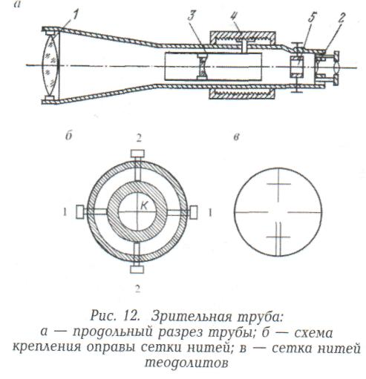
Точка пересечения основных штрихов сетки нитей либо осей заменяющих их биссекторов называется перекрестием сетки нитей.
Воображаемая линия, соединяющая перекрестие сетки нитей и оптический центр объектива, называется визирной осью трубы, а ее продолжение до наблюдаемой цели — линией визирования.
Оправа сетки нитей снабжена (см. рис. 12, б) юстировочными (исправительными) винтами: двумя горизонтальными 1 и двумя вертикальными 2. С помощью каждой из пар исправительных винтов сетку нитей можно перемещать в горизонтальной и вертикальной плоскостях, изменяя тем самым положение визирной оси зритель ной трубы.
При визировании на цель наблюдатель должен отчетливо видеть в поле зрения трубы штрихи сетки нитей и изображение рассматриваемого предмета. Для выполнения этого условия должна быть выполнена установка зрительной трубы для наблюдения, которая складывается из установки ее по глазу и по предмету.
Установку трубы по глазу выполняют перемещением соответствующего диоптрийного кольца окуляра до получения четкой видимости штрихов сетки нитей в поле зрения трубы и шкал горизонтального и вертикального кругов в поле зрения отсчетного микроскопа. Она выполняется каждым наблюдателем соответственно остроте его зрения и периодически проверяется.
Установку трубы по предмету (фокусирование) для получения отчетливого изображения визирной цели осуществляют перемещением фокусирующей линзы с помощью кремальеры. При наблюдении предметов, расположенных на различных расстояниях от прибора, фокусирование приходится производить каждый раз заново.
Цилиндрический уровень служит для приведения оси вращения теодолита в отвесное положение, а плоскости лимба горизонтального круга - в горизонтальное положение.
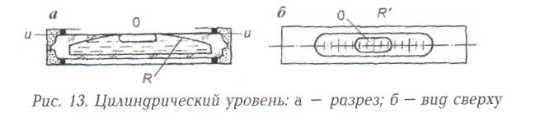
Цилиндрический уровень (рис. 13, а) представляет собой стеклянную трубку (ампулу), внутренняя поверхность которой в вертикаль ном продольном разрезе имеет вид дуги окружности определенного радиуса. Ампула заполнена легкоподвижной жидкостью (серным эфиром или спиртом); пары жидкости в ампуле образуют небольшое пространство, которое называют пузырьком уровня. Юстировку уровня, т. е. его установку на приборе в требуемом положении, выполняют котировочными (исправительными) винтам
На наружной поверхности ампулы нанесены деления через 2 мм (см. рис. 13, б). Средний штрих шкалы О называется нуль-пунктом уровня. Касательная и—и к дуге внутренней поверхности уровня в нуль-пункте называется осью цилиндрического уровня. Если пузырек уровня находится в нуль-пункте, то ось уровня горизонтальна.
Центральный угол, соответствующий одному делению ампулы, называется ценой деления уровня.

4. Отсчетные устройства теодолитов ТЗО, 2Т30 и 4Т30П

Отсчетом по угломерному кругу называется угловая величина дуги между нулевым штрихом лимба и индексом алидады.
Для оценки интервала между младшим штрихом лимба и индексом служат отсчетные устройства.
Отсчетные устройства состоят из двух частей: устройства для оценки долей наименьших делений лимба и микроскопа, служащего для увеличения изображения его делений. Для оценки долей наименьших делений лимба в технических теодолитах используют два типа отсчетных устройств:
- микроскоп-оценщик (штриховой микроскоп) — теодолит ТЗО;
- шкаловой микроскоп — теодолиты 2Т30 и 4Т30П. Изображения шкал горизонтального и вертикального угломерных
кругов с помощью специального оптического устройства передаются в поле зрения отсчетного микроскопа.
Микроскоп-оценщик теодолита ТЗО — отсчетное устройство, в котором интервал между младшим штрихом и индексом оценивается на глаз до десятых долей делений лимба (рис. 14). Цена деления лимбов обоих кругов 10', причем подписаны только градусные деления; отсчеты берутся с точностью до 1'. В поле зрения микроскопа строятся одновременно изображения шкал горизонтального круга (буква «Г») и вертикального круга (буква «В») с общим индексом, расположенным в центре поля зрения. Штрихи обоих лимбов раз делены перемычкой.
В поле зрения шкалового микроскопа теодолита 2Т30 видны изображения лимба и шкалы, длина которой равна изображению градусного деления лимба (рис. 15). Цена деления шкал равна 5', отсчеты по угломерным кругам берутся с точностью до 0,5'. Отсчетным индексом служит градусный штрих лимба, расположенный в пределах шкалы.

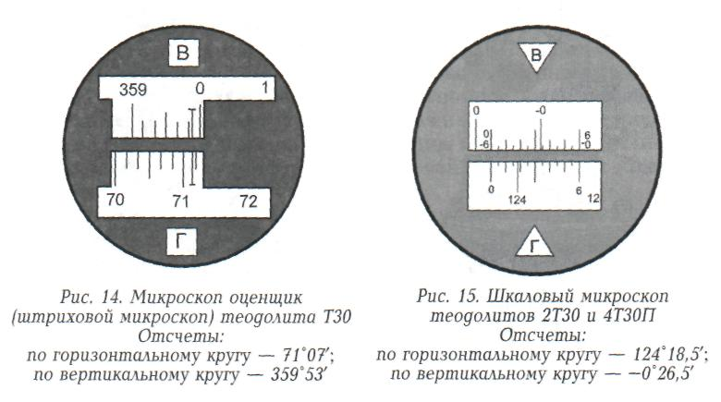

Шкала вертикального круга имеет два ряда цифр со знаками « + », (т. е. без знака) и « — ». По верхнему ряду со знаком « + » отсчитывают минуты слева направо в случаях, когда в пределах шкалы находится градусный штрих вертикального круга со знаком « + »; по нижнему ряду со знаком « —» берут отсчет справа налево, когда в пределах шкалы находится градусный штрих с тем же знаком.
У теодолита 4Т30 в экспортном варианте горизонтальный (Н) и вертикальный (V) угломерные круги разделены на 360°, цена деления шкал микроскопа составляет 1'.
5. Устройство теодолитов ТЗО, 2Т30 и 4Т30П

Повторительные теодолиты ТЗО и 2Т30 имеют одинаковое устройство; 2Т30 отличается от ТЗО лишь типом отсчетного устройства. Конструкция теодолита 4Т30П имеет ряд специфических особенностей, которые указаны далее.
Теодолит 2Т30 (рис. 16) закрепляется становым винтом 9 на головке штатива 8 вместе с круглым металлическим основанием 26, являющимся дном футляра прибора, что позволяет упаковывать его, не снимая со штатива. С основанием жестко соединена подставка 23 с тремя подъемными винтами 24.
Горизонтальный круг состоит из лимба и алидады, имеющих, соответственно, зажимные (закрепительные) 7 и 11 и наводящие 13 и 22 винты. На рисунке цифрами 25 и 10 обозначены втулка и гильза этих винтов. Зажимные винты лимба и алидады обеспечивают как совместное с лимбом, так и раздельное вращение алидады относительно неподвижного лимба; это позволяет измерять горизонтальные углы способами приемов и повторений.
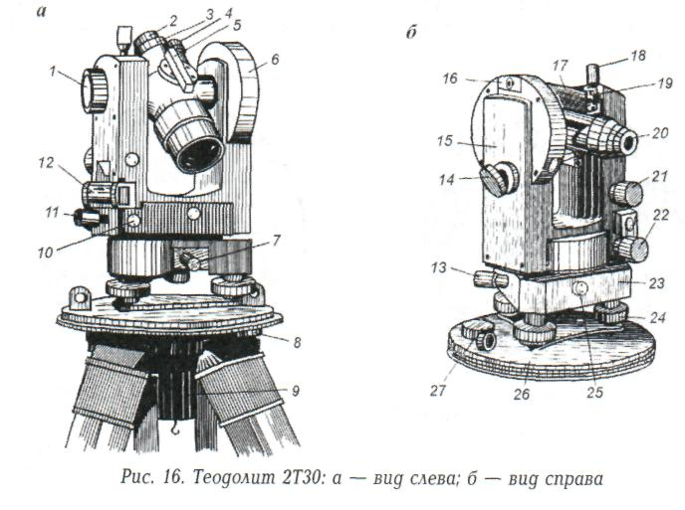
Зрительная труба с внутренним фокусированием имеет увеличение 20^{х}. Корпус зрительной трубы представляет единое целое с горизонтальной осью, установленной в лагерах колонки 15, и обоими концами переводится через зенит. Фокусирование трубы по наблюдаемой цели осуществляют вращением кремальеры 1. Вращением диоптрийного кольца 2 окуляр 20 устанавливают по глазу наблюдателя до резкой видимости изображения сетки нитей, находящейся под крышкой 3.
Перемещение сетки нитей производят при помощи юстировочных винтов. Коллиматорный визир 5 предназначен для грубого наведения зрительной трубы. Точное наведение зрительной трубы на цель в горизонтальной плоскости осуществляют наводящим винтом 22 после закрепления алидады, а в вертикальной плоскости — наводящим винтом 21 зрительной трубы после закрепления ее винтом 18.
На корпусе алидады установлен цилиндрический уровень 12 с ценой деления 45", с помощью которого ось вращения прибора при водят в отвесное положение подъемными винтами; уровень снабжен котировочным винтом.
Вертикальный круг 6 служит для измерения углов наклона. Цилиндрический уровень при алидаде вертикального круга отсутствует; его функции выполняет цилиндрический уровень 12 при алидаде горизонтального круга, который располагается параллельно коллимационной плоскости. Отсчеты по угломерным кругам можно видеть через окуляр микроскопа 4, отрегулировав освещение шкал с помощью зеркала 14 через иллюминатор. В колонке размещена оптическая отсчетная система.
Центрирование теодолита над точкой можно выполнять с помощью зрительной трубы, которую устанавливают вертикально объективом вниз, визируя через ось вращения алидады. Для удобства центрирования теодолита с помощью зрительной трубы, а также при визировании на цели под углом более 45° к горизонту применяют окулярные насадки, надеваемые на окуляры зрительной трубы и отсчетного микроскопа. Насадка на зрительную трубу снабжена откидным светофильтром для визирования на Солнце.
Теодолит имеет посадочный паз 16 для съемной ориентир-буссоли. Наличие в зрительной трубе нитяного дальномера позволяет измерять расстояния. Зрительная труба теодолита снабжена цилиндрическим уровнем 17 с ценой деления 20", имеющим котировочные гайки 19. При транспортировке отверстие в основании закрывают крышкой 27, свинчиваемой с бобышки.
В отличие от теодолита 2Т30 теодолит 4Т30П имеет съемную подставку. В подставке размещен оптический центрир для центрирования теодолита над точкой.
При измерении горизонтальных углов перестановку участков горизонтального круга между приемами выполняют рукояткой после нажатия на нее вдоль оси вращения.
Для освещения поля зрения отсчетного микроскопа при неблагоприятных условиях видимости служит фонарь, который устанавливают в паз на боковой крышке теодолита (на месте крепления ориентир-буссоли) и закрепляют винтом.

6. Установка теодолита в рабочее положение

Перед началом измерений теодолит устанавливают над точкой в рабочее положение. Полная установка теодолита в рабочее положение складывается из следующих операций:
- центрирование прибора над точкой;
- горизонтирование теодолита;
- установка зрительной трубы для наблюдений. Центрированием теодолита называются действия, в результате
которых центр лимба горизонтального круга совмещается с отвесной линией, проходящей через точку стояния прибора. Центрирование может быть выполнено с помощью нитяного отвеса либо оптического центрира.
При центрировании теодолита с помощью нитяного отвеса штатив устанавливают так, чтобы отвес, подвешенный к крючку станового винта, оказался приблизительно над точкой, а поверхность головки штатива была примерно горизонтальна. Затем, ослабив становой винт, теодолит перемещают по головке штатива до положения, когда острие отвеса будет находиться над центром точки; после этого становой винт закрепляют.
При центрировании с помощью оптического центрира на зри тельную трубу надевают окулярную насадку и устанавливают трубу вертикально объективом вниз. Наблюдая через окулярную насадку, теодолит перемещают по головке штатива до тех пор, пока в поле зрения центр точки не совпадет с центром сетки нитей.
Горизонтирование теодолита заключается в приведении оси его вращения в отвесное положение, а следовательно, плоскости лимба — в горизонтальное положение. Предварительное горизонтирование прибора грубо достигается при установке штатива, а точное
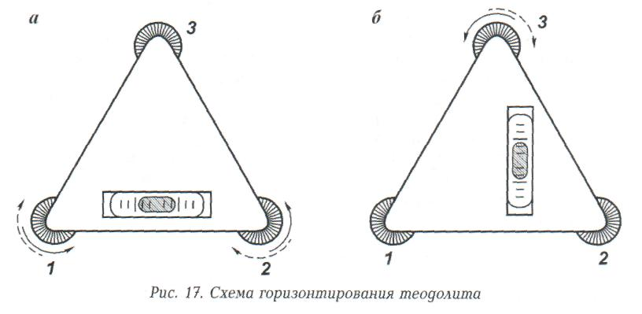

приведение выполняется подъемными винтами с использованием цилиндрического уровня при алидаде горизонтального круга. Для этого цилиндрический уровень (рис. 17, а) устанавливают по направлению двух подъемных винтов и вращением их в разные стороны выводят пузырек уровня в нуль-пункт.
Затем поворачивают алидаду на 90° (рис. 17, б) и третьим подъемным винтом выводят пузырек уровня в нуль-пункт.
После горизонтирования теодолита уточняют его центрирование.
Установка зрительной трубы для наблюдения включает в себя установку трубы по глазу наблюдателя и по предмету, т. е. фокусирование трубы по наблюдаемой цели (см. § 13.3).
Лабораторное занятие № 2. Поверки и юстировки теодолита
Задача выполнения лабораторной работы — уяснить сущность основных геометрических условий, предъявляемых к конструкции теодолита, научиться выполнять его поверки и юстировки.
1. Общие сведения

После внешнего осмотра теодолита и регулировки его механических деталей выполняют его поверки и юстировки.
Конструкция теодолита как угломерного прибора должна удовлетворять следующим основным геометрическим условиям (см. рис. 11):
- Ось цилиндрического уровня U₁U₁ должна быть перпендикулярна к оси вращения теодолита ZZ.
- Визирная ось зрительной трубы VV должна быть перпендикулярна к горизонтальной оси теодолита (оси вращения зрительной трубы) НН.
- Горизонтальная ось теодолита НН должна быть перпендикулярна к оси вращения теодолита ZZ.
Действия, имеющие целью выявить соблюдение геометрических условий, предъявляемых к конструкции прибора, называются поверками. Действия, направленные на устранение выявленных нарушений в приборе, называются юстировкой.
При выполнении поверок и юстировок теодолита и изложении их результатов в отчете по лабораторной работе студент должен придерживаться следующей последовательности действий:
- Наименование выполняемой поверки.
- Формулировка поверяемого геометрического условия и чем вызвана необходимость его выполнения.
- Последовательность действий при выполнении поверки с конкретными результатами измерений, допуски, позволяющие считать поверяемое условие выполненным.
- Порядок юстировки прибора.
В отчете по лабораторной работе следует дать краткое описание выполнения поверок и юстировок в рекомендуемой последовательности со схемами и результатами измерений.

2. Поверка цилиндрического уровня

Ось цилиндрического уровня алидады горизонтального круга должна быть перпендикулярна к оси вращения теодолита [U₁U₁ ⊥ ZZ).
Выполнение этого условия позволяет с помощью уровня устанавливать ось вращения теодолита в отвесное положение, а плоскость лимба — в горизонтальное положение.

Порядок действий:
- Закрепляют теодолит на штативе и производят приближенное горизонтирование прибора по уровню.
- Устанавливают поверяемый уровень по направлению двух подъемных винтов и вращением их в разные стороны выводят пузырек уровня в нуль-пункт (рис. 18, а).
- Поворачивают алидаду на 180°. Если после поворота пузырек уровня остается в нуль-пункте, то условие перпендикулярности осей UU и ZZ выполняется.
- В случае смещения пузырька производят исправление положения уровня. Для этого с помощью юстировочного винта уровня перемещают пузырек по направлению к нуль-пункту на половину дуги отклонения (см. рис. 18, б).
После юстировки уровня следует повторить поверку и убедиться в выполнении требуемого условия. Практически условие считается выполненным, если после поворота на 180° пузырек уровня отклоняется от нуль-пункта в пределах одного деления шкалы ампулы.

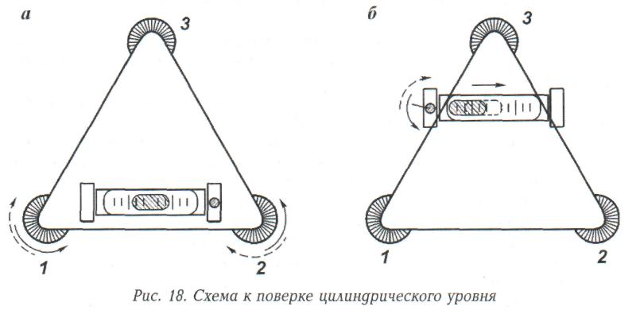
3. Поверка положения коллимационной плоскости
Визирная ось зрительной трубы должна быть перпендикулярна к горизонтальной оси (оси вращения трубы) теодолита (VV ┴ НН).
Если указанное условие выполняется, то при вращении зритель ной трубы вокруг горизонтальной оси НН визирная ось образует коллимационную плоскость. При невыполнении условия визирная ось будет описывать не плоскость, а две конические поверхности.
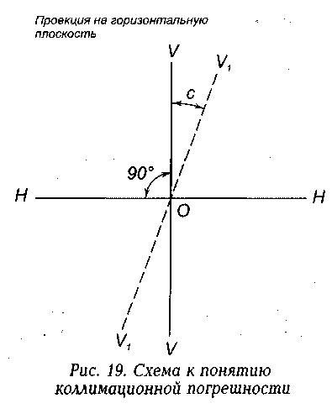
Угол с между фактическим положением визирной оси V₁V₁ и плоскостью, перпендикулярной к горизонтальной оси теодолита НН (рис. 19) называется коллимационной погрешностью.
Порядок действий:
1. Теодолит устанавливают в
рабочее положение; на местности
выбирают ясно видимый удаленный (на несколько сотен метров)
предмет, расположенный примерно
на горизонте прибора. Визируют на
цель при первом положении вертикального круга (КЛ) и берут отсчет
по горизонтальному кругу М₁.
2. Переводят трубу через зенит
и, вращая алидаду, визируют на
цель при втором положении вертикального круга (КП) и берут отсчет по горизонтальному кругу М₂. 3. Вычисляют коллимационную погрешность:

Поверяемое условие считается выполненным, если коллимационная погрешность не превышает двойной точности отсчетного устройства (с ≤ 2t). В противном случае (с > 2t) производят исправление положения визирной оси.

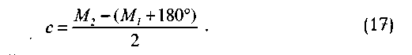
4. Вычисляют правильный отсчет М, свободный от влияния коллимационной погрешности:

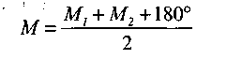
или

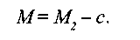
5. Вычисленный отсчет М наводящим винтом алидады горизонтального крута устанавливают на лимбе. При этом алидада повернется на угол с, а перекрестие сетки нитей отклонится от изображения наблюдаемой цели. Тогда, ослабив вертикальные винты оправы сетки нитей, с помощью боковых котировочных винтов перемещают сетку нитей до совмещения ее перекрестия с визирной целью. После этого сетку закрепляют вертикальными винтами и вновь повторяют поверку.
Следует помнить, что среднее из отсчетов по горизонтальному кругу, взятых при двух положениях вертикального круга (КЛ и КП), свободно от влияния коллимационной погрешности.

Пример. При КЛ отсчет по горизонтальному кругу М_{1;} = 7°37,0'; при КП М₂=187°31,0'.

Величина коллимационной погрешности:

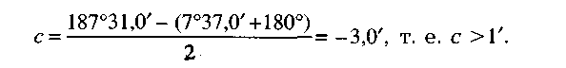

Правильный отсчет, т. е. отсчет, соответствующий перпендикулярному положению визирной оси к оси вращения трубы будет
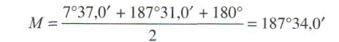

или
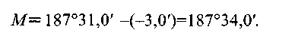

Наблюдая в отсчетный микроскоп, устанавливают этот отсчет на лимбе горизонтального круга. Действуя боковыми юстировочными винтами сетки нитей, совмещают ее перекрестие с визирной целью.

4. Поверка положения горизонтальной оси теодолита

Горизонтальная ось теодолита должна быть перпендикулярна к оси вращения теодолита (НН ┴ ZZ).
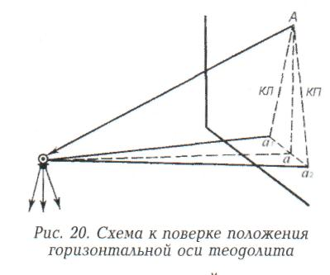
Выполнение условия необходимо для того, чтобы после горизонтирования теодолита коллимационная плоскость занимала отвесное положение.
Порядок действий:
1. Теодолит устанавливают в
10 — 20 м от стены здания. Зри
тельную трубу наводят на высоко
расположенную точку А на стене
здания (рис. 20).
2. Наклоняя трубу, проектируют эту точку до горизонтального
положения визирной оси и отмечают на прикрепленном к стене листе бумаги проекцию точки а_{г}
- Переводят трубу через зенит и, повторив ту же операцию при втором положении трубы, отмечают проекцию точки а₂.
- Если отношение отрезков то условие считается
выполненным. В случае не соблюдени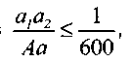условия исправление положения горизонтальной оси теодолита допускается только в оптико-механической мастерской, так как оно требует частичной разборки прибора.
Следует учесть, что среднее из отсчетов по лимбу, взятых при визировании на точку при двух положениях трубы (КЛ и КП), свободно от влияния наклона оси вращения трубы.

5. Поверка сетки нитей

Вертикальный штрих сетки нитей должен располагаться в коллимационной плоскости трубы.
Иначе, горизонтальный штрих сетки нитей должен быть перпендикулярным к оси вращения теодолита ZZ.
Выполнение данного условия требуется для создания удобств при визировании на отвесные предметы (например, вехи).

Порядок действий;

- Тщательно установив ось вращения теодолита в отвесное положение, визируют на нить отвеса, подвешенного на расстоянии 5— 10 м от прибора.
- Если вертикальный штрих сетки отклоняется от отвесной линии более чем на 1/3 величины биссектора сетки нитей, то необходимо исправить положение сетки нитей путем ее поворота. Для этого слегка ослабляют винты, скрепляющие окулярную часть с корпусом трубы, и поворачивают окулярную часть вместе с сеткой нитей до требуемого положения; затем винты закрепляют.
- После юстировки второй основной штрих сетки должен быть горизонтальным, так как взаимная перпендикулярность штрихов гарантируется заводом-изготовителем. Чтобы убедиться в этом, наводят горизонтальный штрих на хорошо видимую точку и наводящим винтом поворачивают алидаду горизонтального круга; при этом поверяемый штрих должен оставаться на изображении точки.
После производства данной поверки и юстировки необходимо повторить поверку положения коллимационной плоскости.
Лабораторное занятие № 3. Измерение горизонтальных углов способом приемов
Задача выполнения лабораторной работы: освоить методику и получить практические навыки измерения горизонтальных углов способом приемов с помощью технических теодолитов типа ТЗО.
При выполнении задания каждый студент должен измерить не менее двух горизонтальных углов. Все записи результатов измерений и вычислений производить в полевом журнале (табл. 18). В пояснительной записке следует привести схему и краткую методику измерения угла.
В инженерной практике при измерении горизонтальных углов обычно применяют способ приемов (способ отдельного угла). При этом программа измерений предусматривает возможно полное исключение влияния основных погрешностей теодолита на точность измерения угла.
При прокладке теодолитных ходов и решении инженерных задач на местности обычно измеряют левые по ходу углы. Так, для того чтобы угол был левым по ходу (рис. 21), необходимо идти от точки А к точке С. Тогда точка А будет являться задней по отношению к точке стояния прибора В, а точка С — передней.
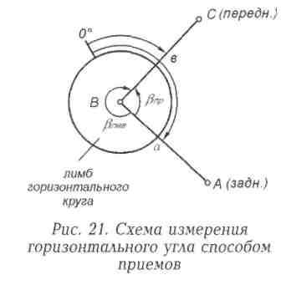
Измерение углов выполняется поверенным теодолитом. Результаты измерений и вычислений заносят в журнал установленной формы (табл. 18).
Порядок действий;
1. Теодолит устанавливают в вершине измеряемого угла (точка В) в рабочее положение, т. е. центрируют, горизонтируют и выполняют установку зрительной трубы и отсчетного микроскопа для наблюдений.
На задней А и передней С точках в створе линий отвесно устанавливают вехи. В процессе измерения угла визирование осуществляется по возможности на нижнюю часть вех с целью снижения влияния их наклона на точность измерения угла.
2. При неподвижном лимбе вращением алидады визируют на заднюю точку А. Сначала по оптическому визиру зрительную трубу наводят от руки, пока визирная цель не попадет в поле зрения. Затем закрепляют зажимные винты алидады и зрительной трубы и выполняют точное визирование с помощью наводящих винтов трубы и алидады горизонтального круга.
Осветив зеркалом поле зрения отсчетного микроскопа, берут отсчет а по горизонтальному кругу и записывают его в журнал измерений (см. табл. 18).

Таблица 18
Журнал измерения горизонтальных углов способом приемов

Дата 8.10.2007 г. Теодолит 4Т30П Наблюдал Чурилин О.Е.
Видимость хорошая № 06261 Вычисляла Соболева О.В.

Точки |  | Положение вертикального круга | Отсчеты по горизонтальному кругу °,' | Угол | Средний угол
стояния | визирования
В | А С | КЛ | 40°19,5'(1) 194°40,0'(2) | 205°39,5'(3) | 205°39,2'(7)
В | А С | КП | 220°20,0'(4) 14°41,0'(5) | 205°39,0'(6) | 205°39,2'(7)
Примечание. Порядок записи отсчетов в журнале и обработки результатов измерений показан номерами в круглых скобках.
- Открепив алидаду, визируют на переднюю точку с и по ана логии с предыдущим берут отсчет b.
- Вычисляют значение правого по ходу горизонтального угла, измеренного при I положении вертикального круга (при КЛ) как разность отсчетов на заднюю и переднюю точки:
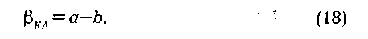
Изложенные выше действия составляют I полуприем.
Примечание: В случае если отсчет на заднюю точку меньше отсчета на переднюю точку (см. табл. 18, I полуприем), то при вычислении угла к нему прибавляют 360°.
5. Переводят трубу через зенит и повторяют измерения при
II положении вертикального круга (при КП), т. е. выполняют II по
луприем. Вычисляют значение угла ß_{кп}.
Два независимых полуприема составляют полный прием.
6. Определяют расхождение результатов измерений по I и
II полуприемам, которое не должно превышать двойной точности
отсчетного устройства теодолита, т. е.

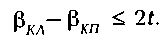

Если данное условие не выполняется, то измерения угла повторяют заново.
7. Если расхождение между значениями угла ß_{КЛ} и ß_{кп} допустимо, то за окончательный результат принимают среднее значение угла
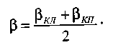

Такой результат будет свободен от влияния коллимационной погрешности и погрешности за счет наклона оси вращения трубы.
Измерение и вычисление левого по ходу горизонтального угла производят в аналогичной последовательности с той лишь разницей, что левый по ходу угол в каждом полуприеме рассчитывают как разность отсчетов на переднюю и заднюю точки.
Примечание. Значения измеренных углов по каждому полуприему и среднее значение угла вычисляют на станции, пока не снят теодолит.
Лабораторное занятие № 4. Измерение вертикальных углов. Определение углов наклона

Задача выполнения лабораторной работы: изучить устройство вертикальных кругов теодолитов Т30 и 2Т30 (4Т30П), научиться выполнять поверку места нуля (МО) вертикальных кругов этих теодолитов, освоить методику определения углов наклона линий.
Последовательность выполнения задания:
- Изучение теории вертикального круга.
- Поверка места нуля вертикального круга.
- Измерение углов наклона линий теодолитами с круговой (ТЗО) и секторной (2Т30, 4Т30П) оцифровкой вертикальных кругов.
При выполнении задания каждый студент по указанию преподавателя должен измерить по 4 вертикальных угла; 2 угла теодолитом ТЗО и 2 — теодолитом 2Т30 (4Т30П). Все записи результатов измерений и вычислений производят в полевом журнале. В пояснительной записке следует привести рабочие формулы для вычисления углов наклона и МО, порядок выполнения поверки МО вертикального круга, схему и методику измерения углов наклона.
1. Вертикальный круг теодолита
Вертикальный круг теодолита служит для измерения углов в вертикальной плоскости. Угол между горизонтальной плоскостью и направлением визирной оси зрительной трубы называется углом наклона.
Лимб вертикального круга жестко скреплен с горизонтальной осью теодолита (осью вращения зрительной трубы) и вращается вместе с ней; при этом алидада вертикального круга остается неподвижной. Роль алидады выполняет специальная оптическая система, являющаяся отсчетным устройством (отсчетным индексом).
У теодолитов типа ТЗО уровень при алидаде вертикального круга отсутствует (см. § 13.2), и его заменяет уровень при алидаде горизонтального круга, расположенный параллельно коллимационной плоскости зрительной трубы. Перед взятием отсчета по вертикаль ному кругу пузырек уровня с помощью подъемных винтов приводят в нуль-пункт и тем самым обеспечивают неизменность положения отсчетного устройства (отсчетного индекса) вертикального круга в момент взятия отсчетов.
Как отмечалось ранее (см. § 13), вертикальные крути теодолитов типа ТЗО отличаются системой оцифровки: круговая — у теодолита ТЗО (рис. 22, а) и секторная — у теодолитов 2Т30 и 4Т30П (рис. 22, б).
Значение угла наклона линии визирования равно разности от счетов по двум направлениям в вертикальной плоскости. Одно из направлений должно соответствовать горизонтальному положению визирной оси зрительной трубы. При этом отсчет по вертикальному кругу будет равен нулю градусов или некоторому близкому к нулю значению, называемому местом нуля МО.
Следовательно, местом нуля МО вертикального круга называют отсчет по вертикальному кругу при горизонтальном положении визирной оси трубы и исходном положении отсчетного устройства.
Угол наклона v и МО можно определить по результатам двух отсчетов, полученных при визировании на наблюдаемую цель при
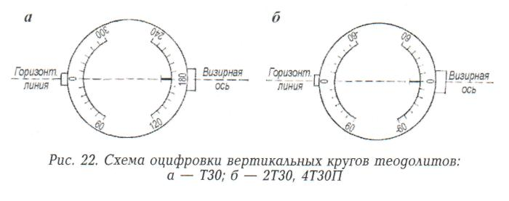
двух положениях зрительной трубы: «круге лево» (КЛ) и «круге право» (КП). При этом вид формул зависит от системы оцифровки шкалы лимба вертикального круга:
1. При круговой оцифровке лимба вертикального круга против хода часовой стрелки (т. е. для теодолита ТЗО) угол наклона можно определить из отсчетов по вертикальному кругу и значению МО: при «круге лево»
при «круге право»

или



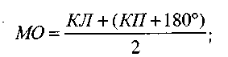

Отсюда:
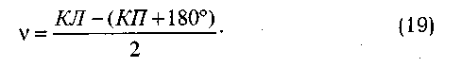

При вычислениях по указанным формулам следует руководствоваться правилом: к малым величинам КЛ, КП и МО (меньшим 90°), необходимо прибавлять 360°.

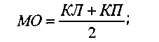
2. При секторной оцифровке лимба вертикального круга, т. е. для теодолитов 2Т30 и 4Т30П:

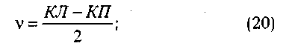

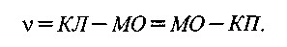

При этом добавлений 360° делать не нужно.
Формулы (19) и (20) показывают, что значение угла наклона может быть получено и без вычисления места нуля. Однако на практике МО вычисляют на каждой станции, так как его постоянство (в пределах допустимых отклонений) служит надежным контролем правильности измерения углов наклона. МО необходимо также знать, если углы наклона измеряют одним полуприемом, т. е. при одном положении зрительной трубы (КЛ или КП). В этом случае вычисления углов значительно упрощается, если значения МО близко или равно 0°.
2. Поверка места нуля вертикального круга
Место нуля вертикального круга должно быть равно 0° либо близким к 0°.
Большая величина МО несколько затрудняет вычисления, по этому его исправляют до малого значения.

Порядок действий:
- До начала работ 2 — 3 раза определяют МО из измерений раз личных углов наклона при двух положениях зрительной трубы, чтобы убедиться в его практическом постоянстве. Если среднее значение МО не превышает двойной точности отсчетного устройства (МО≤ 2t), то оно не осложняет вычислений. В противном случае МО не обходимо привести к нулю либо сделать близким к 0°.
- По отсчетам КЛ и КП вычисляют свободное от места нуля значение наклона v на последнюю визирную цель и, наблюдая в отсчетный микроскоп, наводящим винтом трубы устанавливают его на вертикальном круге. При этом средний горизонтальный штрих сетки сместится с изображения визирной цели.
- Действуя вертикальными юстировочными винтами сетки нитей, совмещают средний горизонтальный штрих сетки с изображением наблюдаемой цели.
Для контроля повторяют данную поверку, а затем поверки коллимационной погрешности и горизонтальной нити сетки.
Пример. Следует выполнить поверку места нуля вертикального круга теодолита ТЗО, составляющее по предварительным измерениям МО = -5'.
При визировании на точку получены отсчеты по вертикальному кругу:

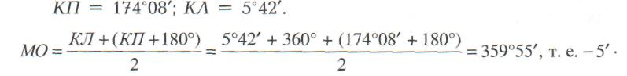
Правильный отсчет по вертикальному кругу (при КЛ), свободный от влияния МО, будет

или

Наводящим винтом трубы устанавливают правильный отсчет 5°47' при КЛ на вертикальном круге, и в зрительную трубу наблюдают смещение горизонтального штриха сетки с визирной цели. Вертикальными юстировочными винтами сетки нитей совмещают горизонтальный штрих сетки с визирной целью.
16.3. Измерение углов наклона линий
Углы наклона линий в зависимости от расположения наблюдаемой цели относительно линии горизонта могут быть положительными (углы возвышения) и отрицательными (углы понижения).
При измерении углов наклона перекрестие сетки нитей наводят на визирные знаки; в качестве последних обычно используют вехи или рейки, на которых отмечают точки визирования (например, точка С на рис. 23).

Порядок действий:
1. Теодолит устанавливают над точкой А в рабочее положение и горизонтальным штрихом сетки визируют на наблюдаемую точку С при
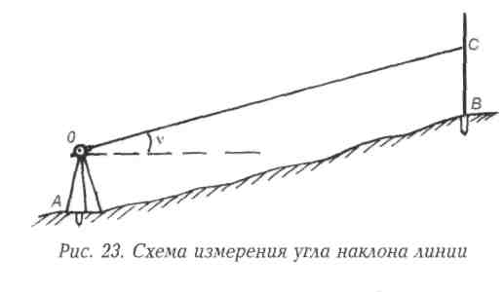
первом положении зри тельной трубы (при КЛ). Берут отсчет по вертикальному кругу, который заносят в журнал измерений (табл. 20).
Примечание: Перед взятием отсчета по вертикальному кругу следует убедиться в том, что пузырек уровня при алидаде горизонтально
го круга находится в нуль-пункте. При отклонении пузырька необходимо вывести его в нуль-пункт с помощью подъемных винтов; после этого следует уточнить визирование на наблюдаемую точку.
- Для исключения влияния МО вертикального круга измерения повторяют при втором положении зрительной трубы (при КП).
- Вычисляют значение угла наклона и МО по соответствующим формулам в зависимости от типа применяемого теодолита (см. табл. 20).
Следует помнить, что правильность измерения вертикальных углов на станции контролируется постоянством МО, колебания которого не должны превышать двойной точности отсчетного устройства теодолита, и значениями измеренного угла, вычисленного с использованием МО.
Лабораторное занятие № 5. Определение расстояний нитяным дальномером. Тригонометрическое нивелирование
Задача выполнения лабораторной работы: изучить принцип работы нитяного дальномера, освоить методику измерений и на учиться определять расстояния с помощью нитяного дальномера при горизонтальном и наклонном положениях линии визирования и находить превышения между точками методом тригонометрического нивелирования.
Последовательность выполнения задания:
- Принцип определения расстояний с использованием нитяного дальномера.
- Сущность тригонометрического нивелирования.
- Определение расстояний нитяным дальномером:

- при горизонтальном положении линии визирования (v =0°);
- при наклонном положении линии визирования (v ≠ 0°).
4. Определение превышений методом тригонометрического
нивелирования.
Таблица 20 Журнал измерения углов наклона
Дата 15.12.2007 г. Теодолиты Наблюдала Богданова А.Р.
ТЗО № 94313
Видимость хорошая 4Т30П № 06261 Вычисляла Ковалева Ю.С.

Точки |  | Положение  вертикального  круга | Отсчеты по вертикальному кругу | Место нуля МО | Угол наклона  V | Вычисления
стоя ния | визиро вания
1 | 2 | 3 | 4 | 5 | 6 | 7
 |  |  | Теодолит ТЗО
 |  |  |  |  |  | 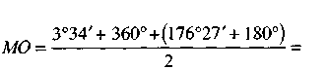
 | В | КЛ  КП | 3°34'(1) 176°27' (2) | + 0°00,5' (3) | + 3°33,5' (4) | 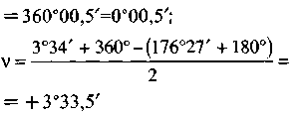
А
 | С | КЛ  КП | 352°33' 187-29' | + 0°01,0' | -7^{о}28,0' | 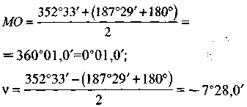

Окончание таблицы 20

1 | 2 | 3 | 4 |  | 5 | 6 | 7
 |  |  |  | Теодолит 4Т30П
А | D | КЛ КП | + 2° 16' -2°15' |  | + 0°00,5' | + 2°15,5' | 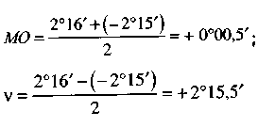
А | E | КЛ КП | -4°34' + 4°33' |  | -0°00,5' | -4°33,5' | 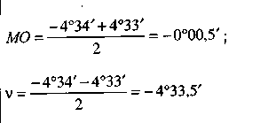
Примечание: Порядок записи отсчетов и вычислений показан номерами в круглых скобках.
При выполнении задания каждый студент должен определить с помощью нитяного дальномера теодолита 2Т30 или 4Т30П расстояние при горизонтальном и наклонном положении линии визирования и превышение между точками методом тригонометрического нивелирования.
Точки, между которыми требуется определить расстояния и превышения, указываются преподавателем.
В пояснительной записке следует привести необходимые схемы, методику и результаты измерений, рабочие формулы и вычисления.
17.1. Принцип определения расстояний нитяным дальномером
Нитяной дальномер относится к простейшим оптическим дальномерам с постоянным параллактическим углом ε и переменной базой n при наблюдаемой точке (рис. 24, а). Конструктивно он представляет собой зрительную трубу, в поле зрения которой сетка нитей имеет два дополнительных горизонтальных штриха, симметрично расположенных относительно визирной оси (рис. 24, б).
Согласно схеме рис. 24, а расстояние от оси вращения прибора до рейки
где К — коэффициент дальномера; при ε = 34,38' К=100; n — дальномерный отсчет, т. е. число делений рейки между дальномерными
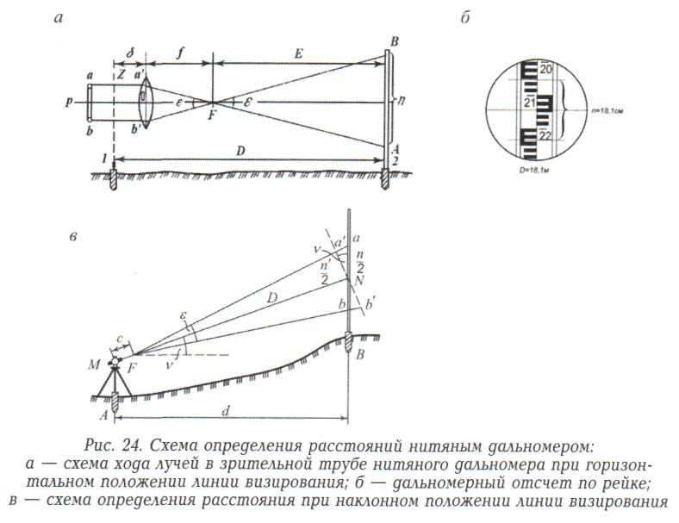
нитями; находится как разность отсчетов по рейке, взятых по нижней и верхней дальномерным нитям; c = f+δ — постоянная слагаемая дальномера; в связи с малостью (4 — 6 см) ею обычно пренебрегают, поэтому искомое расстояние определится как


Пример. Отсчеты по дальномерным нитям по рейке равны 2225 мм и 2052 мм. Тогда:

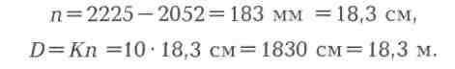
Как видно из примера, при К=100 дальномерный отсчет п по рейке в сантиметрах выразит искомое расстояние D в метрах.

Если точки А и В находятся на разных высотах (см. рис. 24, в), то линия визирования не будет перпендикулярна к рейке, установленной отвесно. В этом случае дальномерный отсчет n = ab будет больше необходимого отсчета п' = а'b', соответствующего перпендикулярному положению рейки к линии визирования. Тогда длина наклонной линии D определится как

Горизонтальное проложение линии:

или

где L = Kn — дальномерное расстояние; ΔL= sin²v — поправка за наклон в измеренное дальномерное расстояние.
Точность измерения расстояний нитяным дальномером характеризуется относительной погрешностью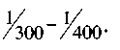
17.2. Сущность тригонометрического нивелирования

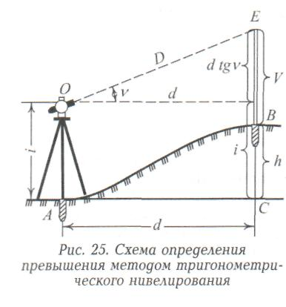
Для определения превышения h между точками А и В (рис. 25) над точкой А устанавливают в рабочее положение теодолит, а в точке В — веху или рейку. Измеряют высоту прибора i и зрительной трубой теодолита визируют на верх вехи, имеющей длину V (или на определенный отсчет на рейке). Измеряют вертикальный угол v, а с помощью дальномера — наклонное расстояние D либо его горизонтальную проекцию d.

Тогда превышение между точками

где L = Kn — дальномерное расстояние.

Если расстояние измерено нитяным дальномером, то превышение между точками определится как
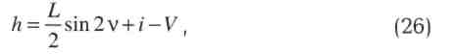

17.3. Определение расстояний нитяным дальномером
При горизонтальном положении линии визирования (v = 0°):

- Теодолит устанавливают на штативе и приводят в рабочее положение.
- На вертикальном круге теодолита устанавливают отсчет, равный 0°, и вращением алидады визируют на рейку.
- Берут отсчеты по дальномерным нитям с точностью до 1 мм (0,1 см) и вычисляют дальномерный отсчет п.
4. Вычисляют горизонтальное проложение линии d = Кп.
Пример. При угле наклона линии визирования v = 0° отсчеты по
дальномерным нитям по рейке составили 461 мм и 318 мм. Дальномерный отсчет: n = 461-318 =143 мм = 14,3 см. Горизонтальное расстояние: d = 14,3 м. При наклонном положении линии визирования (v ≠ 0°):
- Теодолит устанавливают на штативе в рабочее положение.
- Визируют на определенный отсчет V на рейке (например, V=2,0 м) и берут отсчет по вертикальному кругу, т. е. измеряют угол наклона линии визирования v.
- Берут отсчеты по дальномерным нитям и вычисляют дальномерный отсчет n.
- Вычисляют дальномерное, наклонное и горизонтальное рас стояния по формулам:
L = Kn;
D = Kn . cos v = L cos v;
d=D cos v = L cos² v = L - sin² v .
Вычисление значений D и d рекомендуется выполнять с точностью до 0,01 м. Расхождения в вычисленных значениях горизонтального проложения d, определенных при горизонтальном и наклонном положении линии визирования не должны превышать 0,1 м.
Пример. Теодолит 2Т30 установлен в точке А, высота прибора i =1,31 м. Визирование выполнялось на рейку в точке В, высота визирования V=2,0 м. Отсчеты по дальномерным нитям 2072 мм и 1927 мм. Отсчеты по вертикальному кругу: КЛ = +6°26', КП= -6°24'.
Дальномерный отсчет:
п = 2072 - 1927 = 145 мм = 14,5 см. Дальномерное расстояние:
L = Kn=100 • 14,5= 1450 см = 14,5 м. Угол наклона линии визирования:

Наклонное расстояние:
D=L cos6°25'=14,5 м • 0,9937 = 14,41 м.
Горизонтальное расстояние:
d=Dcos6°25' = 14,41 м • 0,9937 =14,32 м;
d=Lcos²6°25'= 14,50 м • 0,9875 =14,32 м;
d=L - sin²6°25'= 14,50 м-0,18 м =14,32 м.
17.4. Определение превышений методом тригонометрического нивелирования
Определение превышений между точками выполняют с использованием данных, полученных при определении расстояний нитяным дальномером при наклонном положении линии визирования. При этом измерение угла наклона следует выполнять при двух положениях зрительной трубы (КЛ и КП).
Значения превышений определяются по формулам:
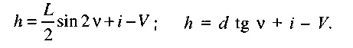
Расхождение в значениях превышения, определенных по выше приведенным формулам, не должно превышать 0,01 м.
Пример. Результаты измерений приведены в предыдущем при мере: L = 14,5 м; d = 14,32 м; v = 6°25'; i = 1,31 м; V = 2,00 м.
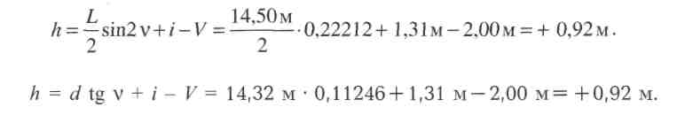
Точки, между которыми требуется определить расстояния и превышения, указываются преподавателем.
При выполнении задания каждый студент должен определить с помощью нитяного дальномера теодолита 2Т30 расстояние при горизонтальном и наклонном положении линии визирования и превышение между точками методом тригонометрического нивелирования.

В пояснительной записке следует привести схемы и методику измерений, рабочие формулы и результаты вычислений.
Вопросы для самоконтроля
- Основные правила обращения с теодолитом.
- Назовите основные части теодолита.
З.Что называется вертикальной осью вращения теодолита?
- Что представляют собой лимб и алидада горизонтального круга теодолита?
- Что такое отсчет по горизонтальному кругу? Показать на чертеже.
- Назовите типы отсчетных устройств, используемых в теодолитах ТЗО и 2Т30 (4Т30П).
- Что называют ценой деления лимба?
- Какие системы оцифровки вертикальных кругов используются в теодолитах ТЗО и 2Т30 (4Т30П)?
- Назовите основные детали зрительной трубы теодолита.
- Что называется визирной осью зрительной трубы и линией визирования?
- Что называется осью цилиндрического уровня и ценой деления уровня?
- Из каких операций складывается установка теодолита в рабочее положение? Объясните порядок выполнения каждой из операций.
- Назовите основные геометрические условия, предъявляемые к конструкции теодолита.
- Какие действия называются поверками и юстировками теодолита?
- Изложите порядок поверки цилиндрического уровня.
- Что такое коллимационная плоскость и коллимационная по грешность в измерениях горизонтальных углов?
- Изложите порядок поверки положения коллимационной плоскости.
- Что такое горизонтальная ось теодолита и как выполняется поверка ее положения?
- Что такое место нуля вертикального круга и как выполняется его поверка?
- Изложите методику измерения горизонтальных углов способом приемов.
- Почему измерение углов теодолитом следует выполнять при двух положениях зрительной трубы (КЛ и КП)?
- Изложите методику измерения вертикальных углов и определения углов наклона.
23.В чем состоит контроль измерения вертикальных углов?
24. Напишите формулы вычисления углов наклона v и МО, измеренных теодолитами ТЗО и 2Т30 (4Т30П).
25.Что представляет собой нитяной дальномер? Что такое параллактический угол?
- Что такое коэффициент нитяного дальномера? Каково значение параллактического угла при К=100?
- Приведите формулы вычисления дальномерного, наклонного и горизонтального расстояний.
- С какой погрешностью измеряются расстояния нитяным дальномером?
- Напишите формулы вычисления превышения методом тригонометрического нивелирования.

